第二章 声现象
- 选择题
1．（04长春）声音在下列物质中传播速度最小的是（ ）
A．钢轨 B．纯水 C．木材 D．空气
2．（04长沙）几个同学在室外聊天，室内同学听声音可以分辨出每句话是谁说的，这主要是因为各人的 （ ）
A．音调不同 B．音色不同 C．频率不同 D．响度不同
3．（04长沙）声音从空气传到水中，它的传播速度将（ ）
A、变大 B、变小 C、不变 D、不能确定
4．（04广州）关于声现象的说法中正确的是（ ）
A．在钢铁中的声速小于在水中的声速
B．在水中的声速小于在空气中的声速
C．声音传播不需要介质，真空中也能传播声音
D．人唱歌时歌声是声带振动发生的
5．（04淮安）在图给出的城市道路交通标志中，表示“禁止鸣笛”的是
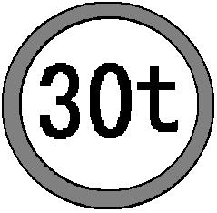
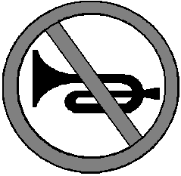

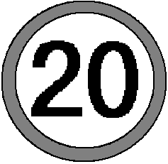

Ａ Ｂ Ｃ Ｄ
6．（04黄岗）一场大雪过后，人们会感到外面万籁俱静。究其原因，你认为正确的是（ ）
A.可能是大雪后，行驶的车辆减少，噪声减小
B.可能是大雪蓬松且多孔，对噪声有吸收作用
C.可能是大雪后，大地银装素裹，噪声被反射
D.可能是大雪后气温较低，噪声传播速度变慢
7． （04常州）控制噪声是城市环境保护的主要项目之一，在一些主要干道旁设置噪声监测设备，下列哪种措施不能减弱噪声？
Ａ市区禁止机动车鸣号 Ｂ减小二氧化碳气体的排放
Ｃ摩托车的排气管上装有消声器 Ｄ大街小巷两旁种草植树。
8．（04朝阳）下列关于声现象的说法中，正确的是
A．悦耳动听的歌声是由歌唱家的声带振动发出的
B．声音传播需要介质，真空也能传声
C．声音在固体中的传播速度大于在空气中的传播速度
D．声音在各种介质中的传播速度是一样的
9. （04湖州）下列选项中，不能传播声音的是（）
A. 真空 B. 玻璃 C. 水 D. 空气

10．（04连云港）针对以下四幅图，下列说法正确的是
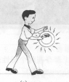
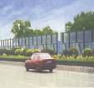
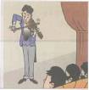
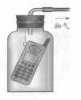
甲
乙
丁
丙
抽气

A．甲图中，演凑者通过手指在弦上按压位置的变化来改变发声的响度
B．乙图中，敲锣时用力越大，所发声音的音调越高
C．丙图中，随着向外不断抽气,手机铃声越来越大
D．丁图中，城市某些路段两旁的透明板墙可以减小噪声污染
11．（04鹿泉）关于声音的下列说法中，正确的是 ( )
A. 发声的物体不一定在振动 B．声音可以在真空中传播
C. 利用回声可以测海底的深度 D．声音在空气中比在水中传播的快
12．（04南京）下表列出了相同条件下不同物质的密度及声音在其中传播的速度
物 质 | 空 气 | 氧 气 | 铝 | 铁 | 铅
物质的密度（kg/m³） | 1.29 | 1.43 | 2700 | 7900 | 11300
声音传播的速度（m/s） | 330 | 316 | 5100 | 5000 | 1300
根据上表提供的信息，可以得出的结论是
A．声音传播的速度随着物质密度的增大而增大
B．声音传播的速度随着物质密度的增大而减小
C．声音在金属中传播的速度大于它在气体中传播的速度
D．声音在金属中传播的速度随着金属密度的增大而增大
13．（04山西）以下措施不能达到减弱噪声目的的是
A．摩托车上安装消声器
B．机场工作人员佩戴有耳罩的头盔
C．街头设置噪声监测仪
D．高架道路两侧建起透明板墙
14．（04上海）图中，老师用同样的力吹一根吸管，并将它不断剪短，他在研究声音的( )
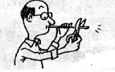
A．响度与吸管长短的关系。
B．音调与吸管材料的关系。
C．音调与吸管长短的关系。
D．音色与吸管材料的关系。

15．（04四川）钓鱼时不能大声喧哗，因为鱼听到人声会被吓走，这说明
A．只有空气能传播声音
B．空气和水都能传播声音
C．声音在水中速度比空气中速度小
D．声音从空气传入水中，音调发生了变化
16．（04苏州）演奏同一乐曲时，人能分辨出二胡和小提琴发出的声音，主要是因为它们的
A. 响度不同 B.音调不同 C.音色不同 D.节奏不同
17．（04宿迁）关于“声音”，下列说法中错误的是：
A．声音是由物体振动产生的 B．声音可以在水中传播
C．声音可以在真空中传播 D．声音可以在传播过程中减弱
18．（04天津）男低音独唱时由女高音轻声伴唱，则男低音比女高音（ ）
A.音调低，响度大 B.音调低，响度小
C.音调高，响度大 D.音调高，响度小
19．（04无锡）无锡市近年来城市面貌发生了很大变化，增加了许多绿地，在道路两旁栽种了大量树木，改善了城市环境。下列关于城市绿化作用的说法中，不正确的是：
A.植物的蒸腾作用，可以调节环境温度
B.城市绿化面积的增加，可以改善空气质量
C.在道路两旁栽种树木，可以减小车辆噪声对居民的影响
D.城市绿化后，可以减少工业废气和车辆尾气的排放
20.（04无锡）下列是小明同学观察到人们在生活中的一些行为。这些行为正确的是：
A.小明的邻居在晚上听音乐时，将音响的音量开得很大
B.某清洁工人为了减少垃圾的运送量，将垃圾就地焚烧
C.某货车司机为了提高经济效益，超量装载货物
D.市政府通知：在高考、中考复习和考试期间，居民区附近的建筑工地晚间停止施工
21．（04芜湖）关于声现象，下列说法正确的是 （ ）
A．声音在不同介质中的传播速度相同 B．人说话是靠舌头振动发声的
C．只要物体在振动，我们人耳就能听到声音 D．一切发声物体都在振动
22．（04烟台）小白兔能分辨出门外不是自己的外婆，主要是依据声音的
A响度 B音色 C音调 D频率
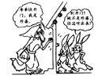
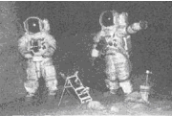

23．（04广东·实验）“神舟”五号载人飞船的成功，使人们对宇航员的生活和工作更为关注．宇航员们在飞船内可以直接对话，但在飞船外工作时(如图)，必须借助电子通讯设备才能进行对话，其原因是 ( )
A.太空中噪声太大；B．用通讯设备对话更方便；C.太空是真空，不能传声；D．声音只能在地面附近传播
*24．（04威海）有关声现象的下列说法中正确的是（ ）
- 男低音独唱时由女高音轻声伴唱，则男低音比女高音音调高，响度大
- 男低音独唱时由女高音轻声伴唱，则男低音比女高音音调低，响度大
- 射击运动员在训练和比赛中戴耳塞，是为了减弱进入耳朵的噪声
- 宇航员在月球上进行谈话时，听不到对方声音，说明声音在真空中不能传播
25．（04西宁）下列的实验和实例，能说明声音的产生或传播条件的一组是 ( )
①在鼓面上放些碎纸屑，敲鼓时可观察到纸屑在不停地跳动；②放在真空罩里的手机当来电时，只见指示灯闪烁，听不见铃声；③拿一张硬纸片，让它在木梳齿上划过，一次快些，一次慢些，比较两次的不同；④锣发声时用手按住锣，锣声就消失了。
A．①②③ B. ②③④ C. ①③④ D. ①②④
26．（04新疆）小宇无意识的敲了一下桌子，桌子上圆形鱼缸中的金鱼立即受到惊吓(如图6所示)，小宇通过鱼缸看到的金鱼比真实的金鱼 (填“大”小”)． 鱼接收到声波的传播途径是： ( )
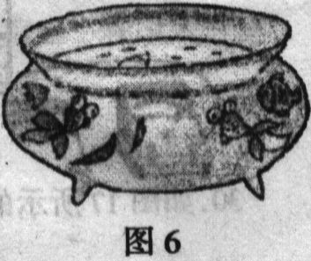
A．空气……水……鱼 B．桌子……水……鱼．
c．桌子……空气……水……鱼 D．桌子……鱼缸……水……鱼

27．（04荆州）表中列出的是一组音乐的频率，同学们通过讨论总结出下面四个结 论，其中正确的是
音符 | 1 | 2 | 3 | 4 | 5 | 6 | 7
音名 | do | re | mi | fa | sol | la | si
频率/Hz | 256 | 288 | 320 | 341.3 | 384 | 426.7 | 480
A．发声体振动的频率越大，响度越大 B．发声体振动的频率越大，音调越高
C．发声体振动的频率越大，音调越低 D．发声体振动的频率越大，音色越好
28．（04太原）人能感受的声音频率有一定的范围，大多数人能够听到的声音的频率范围大约是20一20000次每秒．人们把低于20次每秒的声音叫次声波，把高于20000次每秒的声音叫超声波．大象进行交流的“声音”是一种次声波，人类听不到大象的“声音”，是因为 ( )
A．大象发出的声音太小
B．次声波无法传到人耳
C．次声波的频率大于20000次每秒
D．次声波的频率小于20次每秒
29．（04万州）登上月球的宇航员即使相距很近也要靠无线电话交谈，这是因为
A．声音只能在空气中传播 B．在真空中声音传播很慢
C．真空不能传声 D．物体在真空中不能产生振动
30．（04万州）住房外面马路上声音很嘈杂，关上门窗后，听见马路上的声音小了，这是因为
A．噪声在声源处减弱了
B．噪声在传播过程中减弱了
C．噪声在人耳处减弱了
D．噪声在声源处和传播过程中都减弱了
31．（04绍兴）如果“声音在空气中的传播的速度变为1米/秒，则我们周围的世界会有什么变化？”关于这一问题的讨论，一位学生提出了下列四个有关的场景，请你判断不正确的是（ ）
A．教室内学生能更清楚地听到教师的讲课声
B．汽车的喇叭不能再起到原来的作用
C．铜管乐队在会场内的演奏效果将变差
D．我们听到万米高空传来的客机声时，却不能看到该飞机
32．（04金华）噪声严重污染人类环境，被列为国际公害。下列叙述中错误的是（ ）
A．噪声妨碍人们的生活 B．噪声会引起人们中毒
C．噪声影响人们的工作和学习 D．噪声有害于人们健康

二、填空题
1．（04年北京）乐音的三个要素是指：音调、音色和_________。
2． 水牛“哞哞”的叫声和蚊子“嗡嗡”的叫声相比较，____________叫声音调高，____________叫声响度大。
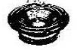
3．（04大连）音乐会上人们听到优美的小提琴协奏曲，小提琴声是由琴弦的 产生的，并通过 这种介质传到人耳的。
4．（04福州）扬声器纸盆内放些碎泡沫，当扬声器发声时出现图所示的
现象，这现象说明了声音是由于物体的____发生的，声音可以在_____传播。
5．（04桂林）男同学说话声音“低沉”是指男同学声音的____低，这是因为男同
学说话时，声带振动比较_______ 的缘故。
6．（04海淀）漫步花丛，我们听到蜜蜂的嗡嗡声是由蜜蜂翅膀的_________产生的。
7. (04河北)日常生活中我们常说声音“震耳欲聋”，这是指它的 很大；我们能够辨别不同乐器发出的声音，是由于它们的 不同。
8．（04南昌）联欢晚会上，口技演员惟妙惟肖地模仿一些动物和乐器的声音，他主要是模仿声音的 ，台下观众听到口技演员的声音是靠 传播的。
9．（04南京）将敲响的音叉接触水面，会溅起水花，这表明声音是由于物体 产生的．通常我们听到的声音是靠 传到人耳的．
10．（04南通）敲响的音叉接触水面能溅起水花，说明声音是由于物体的 产生的；上课时老师的讲话声是通过 传入人耳的．
11．（04青海）在鼓面上放一个小纸团，当敲响鼓面时，发现小纸团在上下“跳动”，这个现象说明 .
- （04泉州）乐会上正演奏小提琴协奏曲《梁山伯与祝英台》，优美的音乐是由于琴弦的______产生的，这动人的乐曲是通过________传到观众的耳朵里的。
- （04山西）声波在海水中的传播速度是1500m/s，合_______km/h，如果从某处海面竖直向海底发出的超声波经4s返回海面，则该处海的深度是_____m.
14．（04陕西）“闻其声知其人”是根据声音的_____________来判断。调节飞机的音量旋钮是在调节声音的_____________.
15．（04十堰）声音在下列四种物质中传播，其中传播最慢的一种物质是
A．空气 B煤油 C海水 D铝
16．（04泰州）萍萍是位音乐爱好者，钢琴独奏或手风琴独奏她一听便能分辨，她的区分依据是这两种乐器发出声音的 不同；她用不同的力弹琴时，发出声音的 不同．
17．（04天津）天津市公安交通管理条例规定：汽车在市区的街道行驶，不准鸣喇叭。从环境保护的角度看这是为了减小 。
- （04无锡）鼓时撤在鼓面上的纸屑会跳动，且鼓声越响纸屑跳得越高；将发声的音叉接确水面，能溅起水花，且声音越响溅起的水花越大；扬声器发声时纸盆会振动，且声音越响纸盆振幅越大。根据上述现象可归纳出：（1）声音是由物体的__________产生的；（2）________________________________________。
19．（04扬州）噪声是当今社会的四大污染之一，人们用 来划分噪声的等级。成语“震耳欲聋”从物理学角度看是形容声音的 大。
- （04宜昌）们交谈时能听到对方的讲话声，表明___________________能够传声：鱼能被它们喜欢的声音吸引，表明_____________ 也能传声。
20．（04重庆）如图所示，是猫、蝙蝠和海豚的发声频率范围和听觉范围，三种动物相比较，发声频率范围最小的动物是_________,听觉频率范围最大的动物是__________
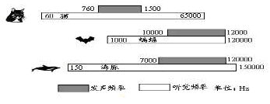

21．（04郴州）在月球上没有空气，宇航员只能通过无线电对话交谈．这是因为声音的传播需要____________，声音在____________中不能传播．
22．（04广东·实验）观察图甲、乙、丙三幅防止噪声污染的图片，其中属于防止噪声产生的是 图，属于阻断噪声传播的是 图，属于防止噪声进入人耳的是 图．
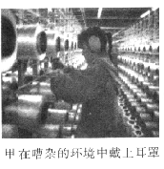
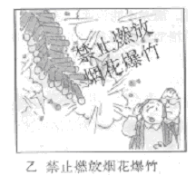
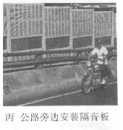

23.（04丰台）一般情况下，声音在空气中的传播速度是______________米/秒。
24．（04丰台）某人说话声音很大，这里说的“很大”是指声音的______________。（填“响度”、“音调”或“音色”）
25．（04哈尔滨）唐诗《枫桥夜泊》中的“姑苏城外寒山寺，夜半钟声到客船”诗句中体现出的物理知识有_______________,_________________________。（写出两点）
26．（04徐州）二胡发声时，其声源是振动的___________，我们听到的琴声是通过___________传来的。若深夜在家里拉二胡，对邻居来说此时的琴声是一种_______。
27．（04威海）1986年1月29日0时38分（北京时间），美国的航天飞机“挑战者”号爆炸，大约经过13h , 它的次声波传到中国科学院声学研究所的北京监测站（香山），其间的路程达14300km，则次声波的传播速度约是______ km/h 。
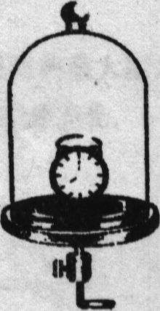
28．（04芜湖）在铁路桥引桥靠近居民住宅区一侧，建有高3米左右的板墙（如图16所示），其作用是 。
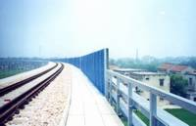

29．（04宁德）为了探究声音是怎样传播的，小丽同学用如图1所示的装置进行探索．把正在发声的闹钟放在玻璃罩内，闹钟和罩的底座之间垫上软的泡沫塑料．逐渐抽出罩内的空气，她听到的闹钟声音逐渐变小，最终消失．这种现象表明声音不能在 中传播·

- 实验与设计题
１．(04河南)小兰在观察提琴、吉化、二胡等弦乐器的弦振动时，猜测：即使在弦张紧程度相同的条件下，发声的音调还可能与弦的粗细、长短及弦的材料有关，于是好想通过实验来探究一下自己的猜想是否正确，下表是好在实验时控制的琴弦条件。
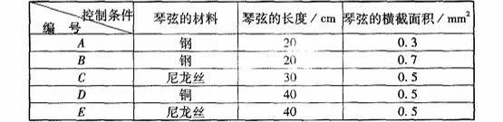
  - 如果小兰想探究弦发声的音调与弦的材料的关系，你认为她应该选用编号为____的琴弦（只填字母代号）
  - 探究过程通常采用下列一些步骤：A实验研究B分析归纳C提出问题（或猜想）D得出结论等，你认为小兰要完成本探究的会过程，所采用的合理顺序应该是：__________(只填写数字代号)
在上述探究过程中，总要控制某些因素，使它们保持不变，进而寻找出另外一些因素的关系，这种研究方法叫做“控制变量法”请你再写出一个初中物理中用到这种方法的实验名称：__________________________________________.
2．(04黑龙江)如图甲所示，用竖直悬挂的泡沫塑料球接触发声的音叉时，泡沫塑料球被弹起，这个现象说明 ；如图乙所示，敲击右边的音叉，左边完全相同的音叉把泡沫塑料球弹起，这个现象说明 。
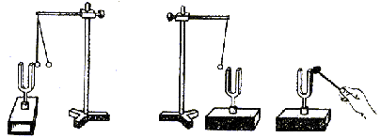

3．（04济南）在学习吉他演奏的过程中，小华发现琴弦发出声音的音调高低是受各种因素影响的，他决定对此进行研究。经过和同学们讨论，提出了以下猜想：猜想一：琴弦发出声音的音调高低，可能与琴弦的横载面积有关 猜想二：琴弦发出声音的音调高低，可能与琴弦的长短有关 猜想三：琴弦发出声音的音调高低，可能与琴弦的材料有关 为了验证上述猜想是否正确，他们找到了下表所列9种规格的琴弦，因为音调高低取决于声源振动的频率，于是借来一个能够测量振动频率的仪器进行实验。
（1）为了验证猜想一，应选用编号为_____,________,_______的琴弦进行实验。
为了验证猜想二，应选用编号为_________,____________,_______________的琴弦进行实验。
表中有的材料规格还没填全，为了验证猜想三，必须知道该项内容。请在表中填上所缺数据。
（2）随着实验的进行，小华又觉得琴弦音调的高低，可能还与琴弦的松紧程度有关，为了验证这一猜想，必须进行的操作是:__________________________
课本中所涉及的探究实验中，有些实验的研究方法与上述方法类似，例如：______________________________________________________
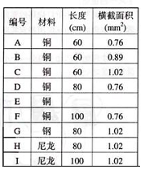

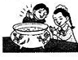
4．（04芜湖）大军和小欣在鱼缸边玩耍，鱼儿被吓跑了（如图所示）。小欣认为是他的动作吓跑了鱼儿，大军却认为是他们的声音惊走了它们。请你设计一个实验方案帮助他们作出判断。

5.（04武汉）我校小学生聂利为了探究“蜜蜂靠什么发声？”她剪去蜜蜂的双翅，蜜蜂依旧发出“嗡嗡”的声音，结果表明：蜜蜂并不是靠 发声的。她用大头针捅破了蜜蜂翅膀下的小黑点，蜜蜂就不发声了。聂利认为蜜蜂的发声器官就是小黑点，不管聂利的发现是否正确，我们应该学习她的 。

6．（04宜昌）如图所示，在做真空是否传声的实验中，随着玻璃罩内的空气被逐渐抽出，电铃的声音将逐渐变小直至听不到，某同学在做实验时虽然听到的铃声逐渐变小，但始终都能听到铃声，请你分析原因可能是:______________________________________。
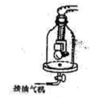

7．（04青岛）小宇在阅读《科海奇闻》一书时，看到这样一条奇闻：
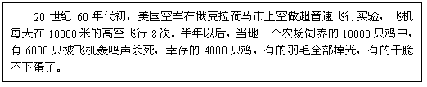
这则奇闻引起了小宇他们学习小组对噪声研究的好奇心。于是，小组内的各位同学又分头查阅了许多资料，得到了如下的一些信息：
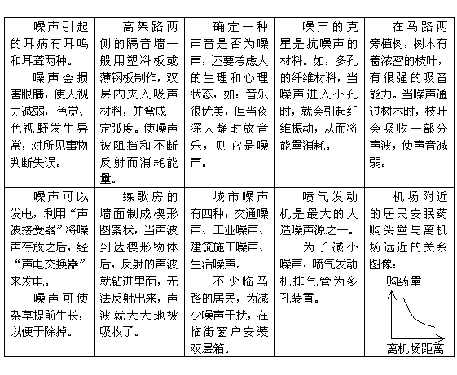请你根据小宇他们提供的信息资料，回答他们提出的问题：
（1）有些不法商贩，为了销售劣质产品，就在店铺内通过高音喇叭播放音乐。他们这是想利用噪声能够损害_____________________，从而对产品产生错觉这一危害，来使顾客上当。
（2）由上述信息资料，我们可以归纳出消音材料的两个作用是：_____________和__________。
（3）小宇要将家中隔音墙的材料由棉布换成瓷瓦，晓丽认为不妥。他们由此引出一个新的探究课题，请根据他俩提出的探究课题，写出简要的探究报告。
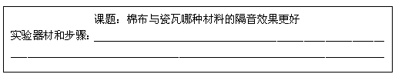
（4）为了减少噪声污染，我们在日常生活中应该这样做（请写出2条）：
（1）_______________________________________________
（2）_______________________________________________

四、作图题

- 简答题
1．（04黄岗）如图是某吸音室墙壁上的楔形物体。
（1）请作出图中光线在楔形物之间的反射路径（仅作两次）
（2）根据你的作图，吸音室墙壁做成这种形状的目的是 。
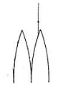

六、计算题

